ТРАНСПОРТНЫЕ УСЛУГИ.

Транспортные услуги – деятельность по перевозке грузов, пассажиров и багажа, и связанные с перевозочным процессом услуги, в т.ч. экспедици-онные услуги, услуги по погрузке и выгрузке грузов, буксировку и т.д.

Виды транспорта: морской, внутренний водный, железнодорожный, автомобильный (в том числе такси), воздушный.

Основные нормативно-правовые документы, регулирующие транспортные услуги:
- Гражданский Кодекс РФ;
- Закон РФ «О защите прав потребителей» от 07.02.1992 №2300-1;
- Кодекс внутреннего водного транспорта РФ от 07.02.2001;
- Устав железнодорожного транспорта РФ от 24.12.2002;
- Кодекс торгового мореплавания РФ от 31.03.1999;
- Воздушный кодекс РФ от 19.02.1997;
- Закон РФ «О железнодорожном транспорте в Российской Федерации» от 10.01.2003;
- Федеральный закон от 08.11.2007 № 259-ФЗ «Устав автомобильного транспорта и городского наземного электрического транспорта».

ТРАНСПОРТНЫЕ УСЛУГИ.
Права потребителей при пассажирских перевозках.

Договор перевозки пассажира любым видом транспорта является разновидностью договора оказания услуг, поэтому правоотношения в этой области между пассажиром и перевозчиком регулируются Законом «О защите прав потребителей» (Закон о ЗПП).

Право на оказание качественной услуги:
Исполнитель обязан выполнить работу, оказать услугу, качество которого соответствует договору – ст.4 Закона о ЗПП.

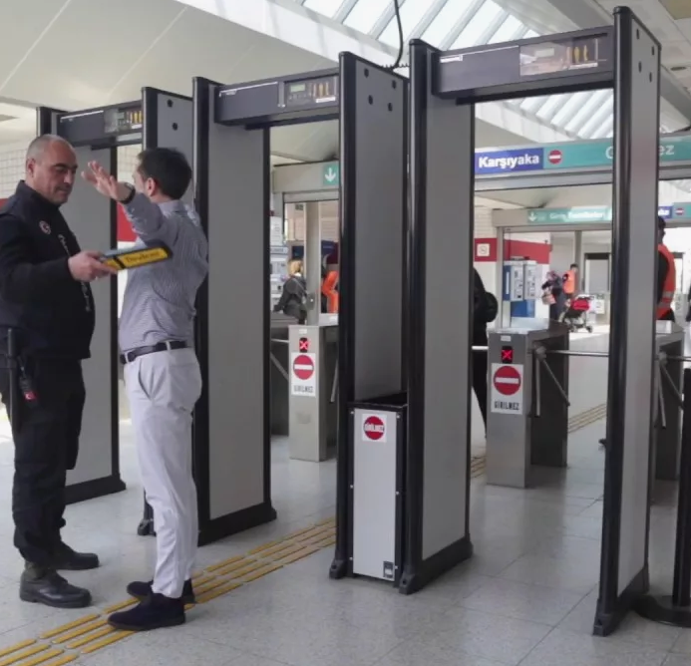
Право на безопасность оказываемой услуги:
Потребитель имеет право на то, чтобы услуга была безопасна для жизни, здоровья потребителя, окружающей среды, а также не причинял вред имуществу потребителя – ст.7 Закона о ЗПП.
Вред, причиненный жизни, здоровью или имуществу потребителя вследствие конструктивных, производственных или иных недостатков услуги подлежит возмещению в полном объеме – ст.14 Закона о ЗПП

ТРАНСПОРТНЫЕ УСЛУГИ.
Права потребителей при пассажирских перевозках.

ТРАНСПОРТНЫЕ УСЛУГИ.
Права потребителей при пассажирских перевозках.

Право на информацию:

Исполнитель обязан предоставить своевременную, полную и достоверную информацию об оказываемой услуге, обеспечивающую возможность ее правильного выбора. Данная информация должна предоставляться на русском языке (дополнительно, по усмотрению перевозчика, на языках субъектов РФ) - ст. 8-10 Закона о ЗПП.

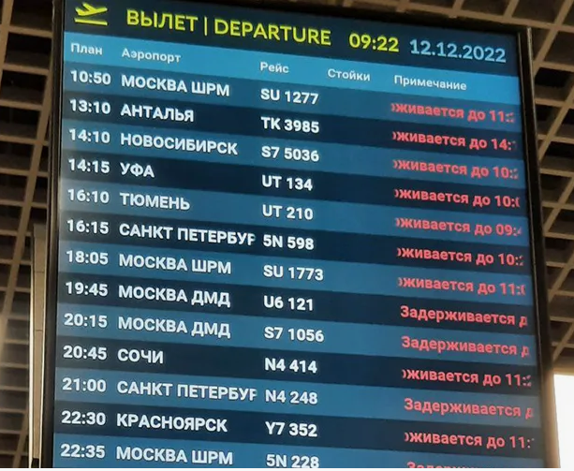
Право на оказание услуги в указанные сроки:
Исполнитель обязан осуществить оказание услуги в срок, установленный правилами оказания отдельных видов услуг или договором об оказании услуг.
Требования потребителя при нарушении сроков перевозки не подлежат удовлетворению, если исполнитель докажет, что нарушение сроков оказания услуги произошло вследствие непреодолимой силы или по вине потребителя.

ТРАНСПОРТНЫЕ УСЛУГИ.
СРОКИ ПРЕДЬЯВЛЕНИЯ И РАССМОТРЕНИЯ ПРЕТЕНЗИЙ.

ВАЖНО!По спорам, связанным с договорами перевозки груза, пассажиров до предъявления иска в суд предъявление перевозчику претензии ОБЯЗАТЕЛЬНО.


ЖЕЛЕЗНОДОРОЖНЫЕ ПЕРЕВОЗКИ.

Статьи 123 – 124 Устава ЖД транспорта. Претензии к ЖД перевозчикам могут быть предъявлены в течение шести месяцев, претензии в отношении штрафов и пеней - в течение сорока пяти дней.

ВНУТРЕННИЕ ВОДНЫЕ ПЕРЕВОЗКИ.
Статьи 161-164 Кодекса внутреннего водного транспорта. Претензии могут быть предъявлены в течении срока исковой давности в связи с осуществлением перевозок грузов - один год; по требованиям, возникающим в связи с осуществлением перевозок пассажиров и их багажа, - три года.




ТРАНСПОРТНЫЕ УСЛУГИ.
СРОКИ ПРЕДЬЯВЛЕНИЯ И РАССМОТРЕНИЯ ПРЕТЕНЗИЙ.
ВОЗДУШНЫЕ ПЕРЕВОЗКИ:

Статьи 126 – 127 Воздушного кодекса.Претензия к перевозчику при внутренних воздушных перевозках может быть предъявлена в течение шести месяцев.



АВТОМОБИЛЬНЫЕ ПЕРЕВОЗКИ.
Статьи 39-40 Устава автомо-бильного и городского электрического транспорта
Претензии к перевозчикам, фрахтовщикам могут быть предъявлены в течение срока исковой давности – один год.

,
0



МОРСКИЕ ПЕРЕВОЗКИ.
Статьи 406-407 Кодекс торгового мореплавания РФ
Претензия может быть предъявлена в течение срока исковой давности – один год.

ВАЖНО!Перевозчик обязан рассмотреть полученную претензию и о результатах ее рассмотрения уведомить в письменной форме заявителя в течениетридцати дней со дня получения претензии.

ТРАНСПОРТНЫЕ УСЛУГИ.
Услуги такси.

Порядок организации службы такси, регулируются Правилами перевозок пассажиров и багажа автомобильным транспортом и городским наземным электрическим транспортом.


Важно!Предупреждайте диспетчера о необходимости для вас документов, подтверждающих оплату услуги. Сообщайте об особенностях перевозки (дети, инвалиды, животные, багаж).

В такси ЗАПРЕЩЕНО перевозить зловонные и опасные (легковос-пламеняющиеся, взрывчатые, токсичные, коррозионные и др.) вещества, холодное и огнестрельное оружие без чехлов и упаковки, вещи и предметы, загрязняющие транспортные средства или одежду пассажиров.

В салоне легкового такси должна быть размещена следующая информация:
- номер автомобиля;
- наименование перевозчика;
- номер записи в региональном реестре перевозчиков легковым такси;
- сведения о предоставлении перевозчику разрешения;
- абонентский телефонный номер перевозчика для приема жалоб и предложений;
- фамилия, имя, отчество водителя;
- абонентский телефонный номер уполномоченного органа.
- тарифы за пользование легковым такси.



